Лабораторная работа №1
Подготовка технического задания
на программный продукт
Техническое задание на разработку
Анонимного интернет-магазина
с оплатой криптовалютой
Telegram-бот
2026

Содержание
1 Введение 3
1.1 Назначение 3
1.2 Предмет 3
1.3 Цель создания 3
1.4 Термины и сокращения 4
2 Общее описание функциональности 4
2.1 Требования к функциональности 4
2.2 Нефункциональные требования 7
3 Функциональное описание решения 7
3.1 Описание учебной задачи 7
3.2 Системные функциональные требования 10
3.3 Интерфейсы 12
3.4 Обработка ошибок 13
3.5 Источник данных 13
3.6 Преобразование данных 14
3.7 Отчёты 14
3.8 Проектные требования и ограничения 14
4 Оценка ресурсов 15
4.1 Этапы разработки 15
4.2 Сетевой график 15
4.3 Календарный план 16
4.4 Оценка стоимости 16
5 Модульная структура системы 16
5.1 Логическая структура 16
5.2 Система подсистемы модули и компоненты 17
5.3 Связи между подсистемами 20
6 Предположения и зависимости 21

1 Введение

1.1 Назначение
Документ определяет требования к Telegram-боту «Анонимный интернет-магазин с оплатой криптовалютой»: его функции, пользователей, данные, ограничения, структуру и план разработки. Техническое задание служит основой для реализации и проверки программного продукта.
Пользовательские требования описывают возможности, необходимые покупателю. Системные требования уточняют действия и проверки, которые выполняет программа. Функциональные требования определяют поведение системы, а нефункциональные — качество и условия её работы.

1.2 Предмет
Предмет разработки — Telegram-бот для просмотра товаров, оформления заказа, проверки прямой оплаты криптовалютой и автоматической выдачи закрытых материалов. Покупатель работает в личном чате с ботом, администратор ведёт каталог, владелец управляет магазином.
Основные объекты предметной области — товар, покупатель, заказ, резерв, платёжный запрос и поступление. Заказ связывает покупателя с товаром. Резерв временно закрепляет единицу остатка, а подтверждённое поступление позволяет завершить продажу и выполнить выдачу.

1.3 Цель создания
Цель — автоматизировать продажу через Telegram: от выбора товара до проверки оплаты и передачи материалов покупателю. При ручной работе продавец отдельно отвечает на запросы, сверяет переводы и контролирует остатки. Автоматизация должна снизить риск повторной продажи последней единицы и пропуска оплаченного заказа.
Система должна обеспечивать ведение каталога, резервирование товара, формирование реквизитов, проверку перевода, выдачу материалов, уведомление персонала и поддержку покупателей. Целевая аудитория — пользователи Telegram, умеющие пользоваться криптовалютным кошельком, и персонал небольшого магазина.

1.4 Термины и сокращения
Термин | Определение
БД | База данных.
API | Интерфейс взаимодействия программ.
Telegram ID | Числовой идентификатор пользователя Telegram.
Резерв | Временное закрепление единицы товара за заказом.
Платёжный запрос | Адрес, сеть, валюта, точная сумма и срок оплаты заказа.
TON и TRON | Блокчейн-сети, используемые для приёма переводов.
USDT | Токен, принимаемый в выбранной сети TON или TRON.
Выдача | Отправка закрытого изображения и описания после оплаты.
Идемпотентность | Повторная обработка события не создаёт вторую продажу.

2 Общее описание функциональности

2.1 Требования к функциональности
Система должна представлять собой серверное приложение с интерфейсом в Telegram. Для работы покупателю необходимы аккаунт Telegram, доступ к интернету и кошелёк для выбранной валюты. Отдельная регистрация в магазине не требуется.
В первой версии заказ содержит одну единицу товара. Цена задаётся в рублях; оплата принимается в TON, USDT в сети TON или USDT в сети TRON. После оплаты бот отправляет закрытое изображение и текст. Сайт, многотоварная корзина, физическая доставка, BTC и ETH не входят в рассматриваемую версию.

2.1.1 Категории пользователей
• Покупатель — просматривает товары, оформляет и оплачивает заказ, получает материалы и обращается в поддержку.
• Администратор магазина — добавляет и изменяет товары, управляет их видимостью, получает уведомления и отвечает на обращения.
• Владелец — обладает правами администратора, назначает и удаляет администраторов, просматривает статистику и спорные платежи.

2.1.2 Пользовательские требования
Выбранная группа — покупатели. Приоритет П1 — обязательная возможность; П2 — дополнительная возможность обслуживания.
• П1. Просматривать доступные товары, их фото, описание и цену.
• П1. Выбирать товар, валюту и сеть оплаты.
• П1. Получать реквизиты, точную сумму и срок оплаты заказа.
• П1. Получать закрытые материалы после подтверждения оплаты.
• П2. Обращаться в поддержку и получать ответ через бота.

2.1.3 Практичность
Интерфейс должен быть русскоязычным и единообразным. Основные действия выполняются кнопками. До перевода покупатель должен видеть сеть и точную сумму. При ошибке ввода бот объясняет причину и предлагает повторить действие. Команда /cancel завершает текущий диалог ввода.

2.1.4 Надёжность
Оплата, продажа, изменение остатка и задание выдачи должны фиксироваться согласованно в транзакции БД. При ошибке записи изменения отменяются вместе. После перезапуска сохранённые заказы и очередь выдачи должны восстанавливаться. Недоступность внешнего API не считается подтверждением отсутствия платежа.
Предусматривается ежедневное согласованное резервное копирование БД и изображений с хранением семи последних копий. Для учебного проекта целевое время восстановления — до двух часов, допустимая потеря данных — не более суток. Эти показатели проверяются восстановлением тестовой копии.

2.1.5 Производительность
Учебный профиль нагрузки — до 50 активных диалогов, 1 000 товаров и 10 000 заказов в истории. Для 95 % операций каталога время обработки на сервере должно быть не более двух секунд. Задержки Telegram и блокчейна измеряются отдельно. Целевой интервал опроса платежей — 30 секунд при доступных внешних API.

2.1.6 Безопасность
Права проверяются по Telegram ID для каждой защищённой команды и кнопки. Покупателю запрещён доступ к административным функциям и закрытым материалам неоплаченных заказов. Токены хранятся вне исходного кода; сообщения об ошибках не содержат секретов. HTTPS-соединения требуют проверки сертификатов. Seed-фразы и приватные ключи не хранятся в приложении.
Под анонимностью понимается отсутствие отдельной регистрации и обязательного ввода ФИО, телефона, email и адреса доставки. Telegram ID необходим для выдачи и поддержки. Полная анонимность не гарантируется: Telegram располагает данными аккаунта, а переводы видны в блокчейне.

2.1.7 Требования к данным
Товары, заказы и платежи должны иметь уникальные идентификаторы. Цена должна быть положительной, остаток — целым неотрицательным числом. Заказ хранит зафиксированную цену и данные выдачи; изменение карточки не должно менять уже оформленную покупку. Платёжная история сохраняется для защиты от повторного учёта переводов.

2.1.8 Требования к преобразованию данных
Тексты хранятся в UTF-8, время — в UTC. Рублёвая цена хранится в копейках, криптовалютная сумма — в минимальных единицах валюты. При расчётах применяется десятичная арифметика, а не двоичные числа с плавающей точкой.

2.1.9 Масштабируемость
Структура должна допускать добавление валют и способов выдачи через отдельные модули. В текущей версии работает один процесс с одной БД SQLite. Запуск нескольких экземпляров потребует общей БД и координации резервов; он не входит в первую версию.

2.1.10 Удобство поддержки
Код хранится в Git, зависимости фиксируются в отдельном файле, конфигурация отделена от программы. Основные проверки охватывают расчёт суммы, конкурентное резервирование, повторные события и восстановление выдачи. Изменение структуры БД должно сохранять существующие заказы и историю.

2.1.11 Требования к пользовательской документации
В комплект входят инструкция установки и запуска, руководство покупателя, руководство администратора и владельца, описание модулей и БД, порядок резервного копирования и восстановления. Инструкции должны объяснять выбор сети, точную оплату и действия при спорном переводе.

2.1.12 Требования к лицензированию
Используемые библиотеки должны допускать применение в проекте на условиях их лицензий. При передаче исходного кода сохраняются необходимые лицензионные уведомления. Доступ к внешним API организуется на условиях соответствующих сервисов.

2.2 Нефункциональные требования
Требования к удобству, надёжности, производительности, конфиденциальности, расширению и сопровождению приведены в подразделах 2.1.3–2.1.10. Они определяют качество работы системы. Проверка прав, отказ в повторной продаже и обработка платежа являются функциональным поведением, обеспечивающим эти качества.

3 Функциональное описание решения

3.1 Описание учебной задачи
Необходимо разработать систему, объединяющую каталог магазина, оформление заказов, прямую проверку криптовалютных переводов, выдачу материалов и поддержку. Покупатель самостоятельно выполняет покупку в Telegram. Персонал управляет содержанием магазина и рассматривает исключительные ситуации.
Результат работы системы — актуальные остатки товаров, согласованные состояния заказов и платежей, сохранённые продажи и выполненные задания выдачи. Учебная демонстрация проводится на тестовых данных; успешная работа с реальными переводами не предполагается без отдельной проверки.

3.1.1 Общий порядок работы системы
1. Владелец настраивает бота и назначает администраторов. Администратор создаёт карточки с публичными и закрытыми материалами.
2. Покупатель открывает каталог, выбирает товар, валюту и сеть.
3. Система резервирует товар, фиксирует курс и формирует платёжный запрос. Покупатель выполняет перевод в своём кошельке.
4. Бот получает сведения о переводах, проверяет платёж и сохраняет продажу.
5. Покупатель получает материалы, персонал — уведомление. При проблеме покупатель обращается в поддержку, владелец проверяет спорное поступление.

3.1.2 Описание функциональных частей системы
Управление доступом. Бот получает Telegram ID отправителя и определяет доступные действия. Владелец задаётся конфигурацией, администраторы — записями БД. Владелец назначает и отзывает права; после отзыва новые защищённые запросы отклоняются. Результат — доступ только к разрешённым функциям.
Каталог и остатки. Администратор вводит фото, название, описание, рублёвую цену, остаток и закрытые материалы. Бот проверяет обязательные поля и публикует товар после подтверждения. Покупатель видит публичную часть и доступность покупки. Результат — актуальная витрина без раскрытия материалов выдачи.
Заказы и платежи. При выборе оплаты приложение повторно проверяет наличие, создаёт резерв и фиксирует реквизиты. Фоновый обработчик сопоставляет подтверждённые переводы с запросами. Повторное событие не создаёт вторую продажу. Результат — оплаченный заказ либо сохранённое состояние ожидания или закрытия.
Выдача и поддержка. Оплаченный заказ создаёт постоянное задание отправки материалов. При временной ошибке доставка повторяется. Обращение покупателя связывается с его Telegram ID, ответ администратора возвращается через бота. Результат — переданные материалы и обработанное обращение.
Контроль и статистика. Персонал получает уведомления о продаже, владелец просматривает число продаж, их рублёвую сумму и обнаруженные спорные поступления. Статистика строится по подтверждённым продажам; открытые резервы не считаются выручкой. Результат — сведения для управления магазином.

3.1.3 Подробный разбор функции покупки товара
Цель: купить одну единицу товара и получить закрытые материалы после оплаты.
Участник: покупатель Telegram-магазина.
Предусловия: покупатель открыл личный чат с ботом; товар опубликован; для выбранного способа оплаты настроен адрес получателя.
Входные данные: Telegram ID покупателя, идентификатор товара, выбранные валюта и сеть. Курс поступает от внешнего сервиса.
Основной порядок действий:
1. Покупатель открывает карточку и выбирает способ оплаты.
2. Система проверяет доступность товара и курса, затем атомарно резервирует одну единицу. Последний товар нельзя одновременно зарезервировать второму покупателю.
3. Система создаёт запрос на 15 минут, сохраняет цену и курс, показывает адрес, сеть и точную сумму. Покупатель переводит эту сумму одним платежом, без вычитания комиссии из суммы.
4. Фоновый обработчик получает историю переводов и проверяет получателя, сеть, валюту или контракт токена, сумму, время и подтверждение. Скриншот и нажатие кнопки не подтверждают оплату.
5. При совпадении условий система одной транзакцией БД фиксирует оплату и продажу, завершает резерв и создаёт задания выдачи и уведомления.
6. Обработчик отправляет закрытые материалы покупателю и уведомляет персонал. Состояние задания сохраняется.
Расчёт суммы. Рублёвая цена пересчитывается по зафиксированному курсу. Сумма округляется вверх до минимальной единицы валюты; для уникальности добавляется от 0 до 9999 таких единиц. Окончательная сумма показывается до перевода. Она не используется повторно в том же сочетании сети, адреса и валюты на протяжении жизни БД.
При отсутствии товара или курса: система отказывает в создании реквизитов и объясняет причину.
При отказе от покупки: до создания запроса резерв отсутствует. После выдачи реквизитов неоплаченный резерв закрывается по сроку и результатам сверки. Команда /cancel прекращает ввод, но не отменяет перевод в блокчейне.
При истечении срока: резерв снимается только после успешной сверки истории за срок оплаты с защитным интервалом 60 секунд. При недоступности API резерв сохраняется до достоверной проверки.
При неверной или поздней оплате: недоплата, переплата, неправильная сеть и поздний перевод не приводят к автоматической выдаче. Владелец рассматривает обращение вручную; автоматических возвратов нет.
При повторе или сбое: повторное нажатие возвращает действующий запрос, повторное событие не создаёт продажу. Неотправленные материалы остаются в очереди. При неопределённом ответе Telegram возможно повторное сообщение, но не повторное списание остатка.
Результат: оплаченная покупка и выдача либо заказ в состоянии ожидания или закрытия с объяснимой причиной. Перевод в блокчейне не откатывается при локальной ошибке БД: после восстановления выполняется повторная сверка.

3.2 Системные функциональные требования
Системные функциональные требования определяют действия программы, условия их выполнения и наблюдаемый результат. Они раскрывают пользовательские требования покупателя и обеспечивающие их действия администратора и владельца. Требования СТ-01–СТ-06 сохраняют связь с основным сценарием покупки; СТ-07–СТ-11 описывают доступ, каталог, спорные платежи, поддержку и контроль продаж.

3.2.1 Доступ и работа с каталогом
СТ-07. Идентификация и права доступа Система должна определять пользователя по Telegram ID и проверять его права при каждом защищённом действии, включая нажатие ранее полученной кнопки. Покупателю доступны только собственные заказы; управление товарами доступно администратору, назначение и удаление администраторов — владельцу. При отсутствии прав операция отклоняется без изменения данных.
СТ-08. Просмотр и ведение каталога Система должна показывать покупателю опубликованные карточки с названием, ценой в рублях, открытым описанием и изображением. Администратор должен иметь возможность вводить и изменять данные товара, его количество и закрытые материалы. Перед сохранением система проверяет обязательные поля и корректность цены и количества; ошибочные данные не сохраняются. Закрытые материалы не должны попадать в витрину.

3.2.2 Создание заказа и платёжного запроса
СТ-01. Проверка наличия и резервирование При выборе товара система должна повторно проверить его публикацию и доступное количество и зарезервировать одну единицу одной транзакцией БД. Если два покупателя одновременно выбирают последнюю единицу, резерв получает только один из них. При отсутствии товара система сообщает об отказе и не создаёт действующий платёжный запрос.
СТ-02. Формирование реквизитов Система должна предложить поддерживаемые способы оплаты: TON, USDT в TON и USDT в TRON. Для выбранного способа она получает курс, фиксирует рублёвую цену и рассчитывает сумму по правилам подраздела 3.1.3. В заказе сохраняются покупатель, товар, снимок материалов, сеть, валюта, адрес, точная сумма и срок оплаты 15 минут. Эти реквизиты показываются покупателю вместе с указанием оплатить точную сумму одним переводом. Повторный запрос действующего заказа возвращает сохранённые реквизиты. При отсутствии достоверного курса или корректных настроек система не выдаёт реквизиты и сообщает причину.

3.2.3 Проверка и учёт оплаты
СТ-03. Сопоставление перевода с заказом Система должна периодически получать историю переводов через API соответствующей сети и искать поступление, соответствующее сохранённым реквизитам заказа. Проверяются сеть, получатель, валюта и контракт токена, точная сумма, время и подтверждение перевода. Нажатие кнопки или отправка скриншота не считаются оплатой. Идентификатор события должен исключать повторное использование одного поступления для той же или другой продажи.
СТ-04. Фиксация оплаченной покупки После успешной проверки система должна одной транзакцией БД сохранить факт оплаты и продажу, завершить резерв и создать задания выдачи и уведомления. При ошибке записи вся локальная операция отменяется; частичное состояние, например продажа без задания выдачи, не допускается. После восстановления система повторяет сверку и завершает обработку без повторного списания товара. Перевод в блокчейне при этом не отменяется.
СТ-09. Обработка спорных поступлений Недоплата, переплата, поздняя оплата и перевод с несовпадающими реквизитами не должны запускать автоматическую выдачу. Обнаруженное спорное поступление должно быть доступно владельцу для рассмотрения с известными параметрами перевода и причиной несовпадения. Покупатель может передать сведения через поддержку. Перевод в неподдерживаемой сети может быть недоступен автоматическому наблюдению и рассматривается по обращению. Автоматический возврат средств не выполняется.

3.2.4 Завершение ожидания и выдача
СТ-06. Закрытие неоплаченного заказа После истечения срока система должна успешно сверить историю за период оплаты с защитным интервалом 60 секунд и только затем закрыть неоплаченный запрос и освободить резерв. Ошибка API или отсутствие достоверного результата проверки не должны приводить к освобождению товара. После восстановления связи сверка продолжается. Команда /cancel завершает текущий ввод пользователя, но не отменяет совершённый перевод и не заменяет проверку оплаты.
СТ-05. Доставка оплаченных материалов Система должна отправлять закрытые материалы только покупателю подтверждённого заказа. Задания выдачи и уведомлений сохраняются в БД; после перезапуска обработка незавершённых заданий продолжается. Успешная отправка отмечается как выполненная, а при временной ошибке предпринимается повторная попытка. Повторная отправка не должна создавать новую продажу или повторно списывать остаток. Если Telegram принял сообщение, но ответ был потерян, допускается повтор сообщения при сохранении единственного учёта покупки.

3.2.5 Поддержка и контроль продаж
СТ-10. Обращения покупателей Система должна принимать сообщение покупателя в поддержку, передавать его уполномоченному администратору и доставлять ответ в исходный чат покупателя. Связь обращения с Telegram ID должна сохраняться при обработке ответа, чтобы сообщение не было отправлено другому пользователю. Доступ к обращениям и ответам ограничивается соответствующими ролями.
СТ-11. Получение сведений владельцем По запросу владельца система должна формировать статистику по сохранённым продажам и предоставлять список обнаруженных спорных платежей. Неоплаченные и закрытые без оплаты заказы не учитываются как продажи. Повторная проверка одного перевода не увеличивает показатели. При отсутствии записей система должна показывать пустой результат или нулевые показатели, а не ошибку.

3.3 Интерфейсы
Бот объединяет интерфейс сообщений, прикладные модули и хранилище. Telegram передаёт действия пользователя серверному приложению; оно проверяет запрос, обращается к БД и внешним API и возвращает результат.

3.3.1 Пользовательский интерфейс
Покупателю доступны /start, /shop, карточка товара, выбор способа оплаты, сообщение с реквизитами и поддержка. Администратор использует /admin и последовательный ввод данных карточки. Владелец дополнительно использует /stats, /payment_issues и команды управления администраторами. Закрытые данные и недоступные роли действия в публичном меню не показываются.

3.3.2 Аппаратный интерфейс
Специальное оборудование не требуется. Пользователь работает в Telegram на смартфоне или компьютере. Учебная серверная конфигурация: 2 vCPU, 2 ГБ ОЗУ, 10 ГБ свободного места с расширением под изображения и постоянный доступ к интернету.

3.3.3 Программный интерфейс
Серверная часть использует Python, aiogram и SQLite. Telegram Bot API обеспечивает сообщения и кнопки; обновления поступают методом long polling. TonAPI используется для курсов, TON Center и TronGrid — для сведений о переводах. Ответы внешних API преобразуются в внутренние объекты приложения.

3.3.4 Коммуникационный интерфейс
Внешние запросы выполняются по HTTPS с проверкой сертификатов. БД и файлы не доступны покупателю напрямую. Для Telegram может использоваться настроенный прокси; при включённом режиме автоматический переход на прямое соединение не допускается. Входящий платёжный webhook не требуется.

3.4 Обработка ошибок
Обрабатываются некорректные поля товара, отсутствие прав, недоступность товара или курса, устаревшая кнопка, превышение частоты запросов, ошибка БД, недоступность Telegram и API блокчейнов, несовпадение параметров перевода и ошибка выдачи. Пользователь получает понятное сообщение без внутренних исключений и секретов.
Ошибки внешних сервисов не должны приводить к фиктивной оплате или немедленному освобождению спорного резерва. Диагностика запуска показывает безопасное название этапа сбоя. Подробная переписка и секретные параметры не должны выводиться в технические сообщения.

3.5 Источник данных
Основное хранилище — SQLite. Изображения находятся в файловой системе, их пути — в БД. Карточки вводит администратор, обращения отправляет покупатель, сведения о переводах и курсах поступают из внешних API. Ниже перечислены логические объекты, а не обязательные имена таблиц.
Объект | Основные атрибуты
Покупатель | Telegram ID; связи с заказами и обращениями. Отдельный профиль и пароль не требуются.
Администратор | Telegram ID, дата назначения; ID владельца задаётся конфигурацией.
Товар | ID, название, описание, цена в копейках, остаток, видимость, публичное фото, закрытые текст и фото.
Заказ и резерв | ID, ID покупателя и товара, снимок цены и материалов, количество 1, состояние, время создания и окончания.
Платёжный запрос | ID, заказ, сеть, валюта, адрес, точная сумма, курс, срок, состояние.
Поступление | ID транзакции и события, сеть, токен, получатель, сумма, время, связь с запросом, результат обработки.
Продажа | ID, заказ, товар, покупатель, рублёвая сумма, время подтверждения.
Задание выдачи | ID, заказ, получатель, содержимое, статус, число попыток, время следующей попытки.
Обращение | ID, Telegram ID покупателя, сообщения для связи с ответом, дата создания.
Настройка | Ключ и значение параметра работы приложения.
Один покупатель может иметь несколько заказов; каждый заказ относится к одному товару. Продажа создаёт задания выдачи и уведомлений. Событие перевода может быть связано не более чем с одной оплатой. Сохранённая история защищает от повторного учёта.

3.6 Преобразование данных
До сохранения бот проверяет обязательные поля и преобразует цену в копейки, количество — в целое число. Криптовалютная сумма хранится в минимальных единицах. Ответы API проверяются по ожидаемой структуре, времени и параметрам сети; ошибочный ответ не заменяется нулевым платежом. Для вывода данные преобразуются в текст сообщений и кнопки Telegram.

3.7 Отчёты
Владелец получает сводку о количестве продаж и их рублёвой сумме, рассчитанной по сохранённой цене заказа. Отдельно доступны обнаруженные поздние поступления и платежи по закрытым резервам. Уведомление персоналу содержит сведения о продаже. Статистика не является бухгалтерским или налоговым отчётом.

3.8 Проектные требования и ограничения
• Серверная часть — Python 3.11+ и aiogram 3.x; БД — SQLite; изображения хранятся локально.
• Архитектура — модульный монолит; один процесс и одна согласованная БД. Сервер работает под Linux, разработка допускается на macOS.
• Интерфейс — личный чат Telegram на русском языке. Одна покупка содержит одну единицу товара.
• Поддерживаются TON, USDT TON и USDT TRON. Приватные ключи не используются, исходящие переводы и автоматические возвраты не выполняются.
• Суммы платежей не переиспользуются. Независимые копии магазина с разными БД на тех же адресах не допускаются.

4 Оценка ресурсов

4.1 Этапы разработки
План относится к полному циклу разработки учебной системы. Один исполнитель совмещает анализ, программирование и тестирование; работы выполняются последовательно. Приняты 8 часов в рабочем дне и пятидневная неделя. Оценки не являются отчётом о фактически затраченном времени.
Этап | Работа | Срок | Предшествующий
A | Анализ и ТЗ | 5 дн. | —
B | Архитектура и БД | 4 дн. | A
C | Каталог и роли | 6 дн. | B
D | Заказы и платежи | 9 дн. | C
E | Выдача и поддержка | 5 дн. | D
F | Развёртывание и защита | 3 дн. | E
G | Испытания и исправления | 5 дн. | F
H | Документация и приёмка | 3 дн. | G
Наиболее сложен этап D: необходимо согласовать резервирование, точные суммы и повторную обработку переводов. На этапе G проверяются последний экземпляр товара, ошибочная оплата, повтор событий, отказ API и восстановление очереди. Приёмка предполагает успешную демонстрацию основного сценария и отсутствие критических ошибок доступа и оплаты.

4.2 Сетевой график
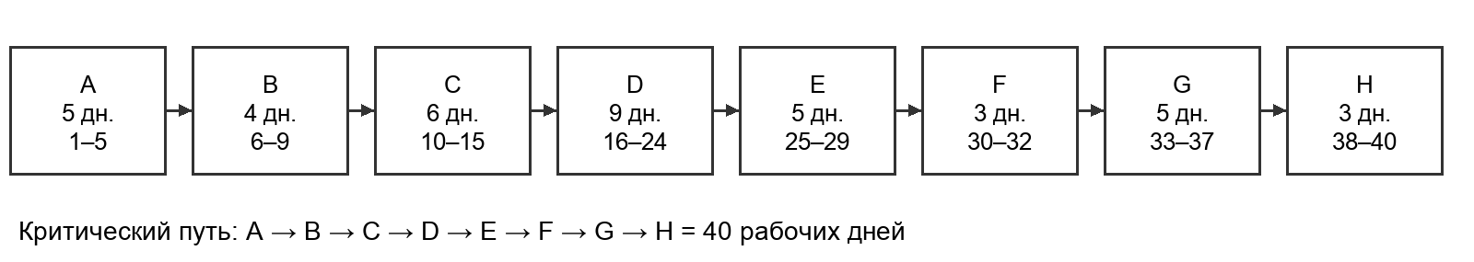
Рисунок 1 — Сетевой график разработки
Критический путь: A → B → C → D → E → F → G → H. Его длительность — 40 рабочих дней. Все этапы последовательны, поэтому резерв времени каждого этапа равен нулю; задержка любого этапа сдвигает завершение.

4.3 Календарный план
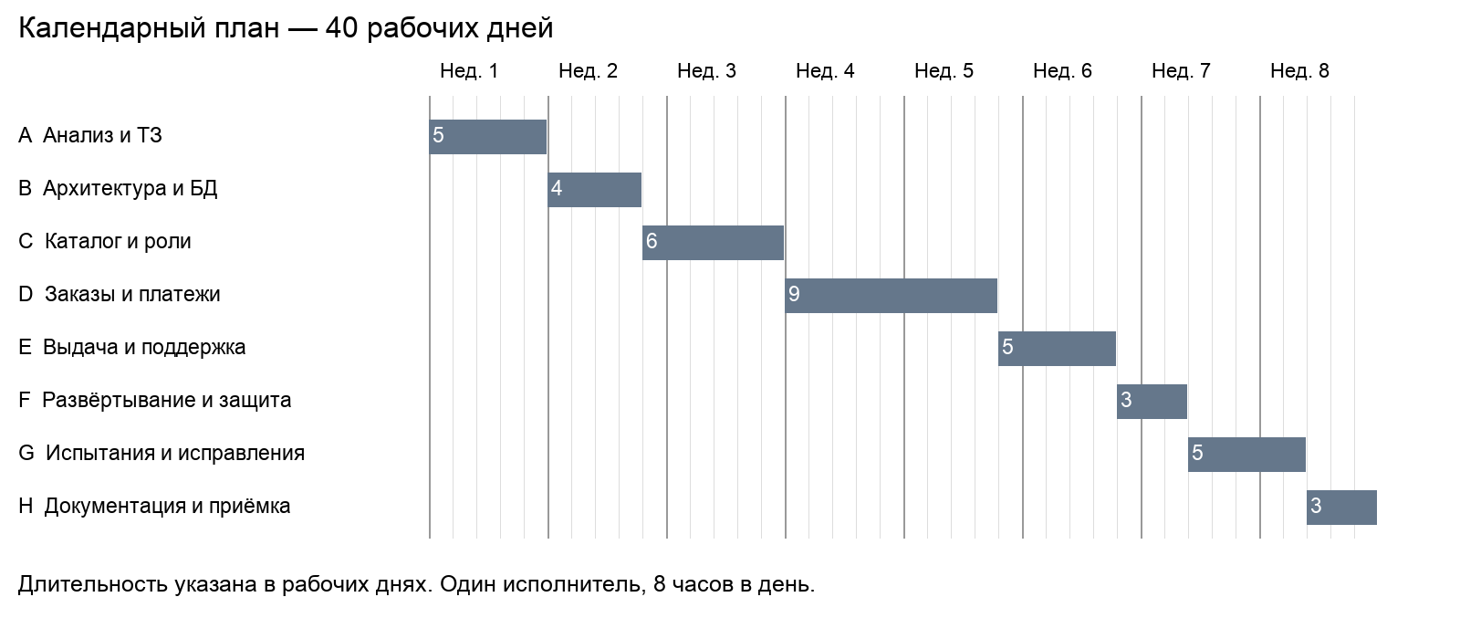
Рисунок 2 — Календарный план по рабочим неделям
Интервалы: A — дни 1–5; B — 6–9; C — 10–15; D — 16–24; E — 25–29; F — 30–32; G — 33–37; H — 38–40. День 1 определяется после согласования ТЗ. Общая продолжительность — восемь рабочих недель.

4.4 Оценка стоимости
Ставка 500 руб./ч принята условно для учебного расчёта. Трудоёмкость составляет 40 × 8 = 320 часов. В неё входят все этапы, включая проверки и документацию.
Статья | Расчёт | Стоимость
Труд исполнителя | 320 ч × 500 руб./ч | 160 000 руб.
Резерв на изменения | 15 % от стоимости труда | 24 000 руб.
Сервер и API | Условный бюджет на два месяца | 4 000 руб.
Итого | 160 000 + 24 000 + 4 000 | 188 000 руб.
Тарифы внешних сервисов уточняются перед запуском. Компьютер разработки считается имеющимся. Денежный резерв не добавляет рабочие дни автоматически: при изменении объёма пересматривается календарный план.

5 Модульная структура системы

5.1 Логическая структура
Применяется клиент-серверная архитектура: Telegram служит интерфейсом пользователя, а серверное приложение выполняет бизнес-логику. Приложение представляет собой модульный монолит — подсистемы работают в одном процессе, но отвечают за разные группы функций. SQLite и файловое хранилище располагаются на сервере.
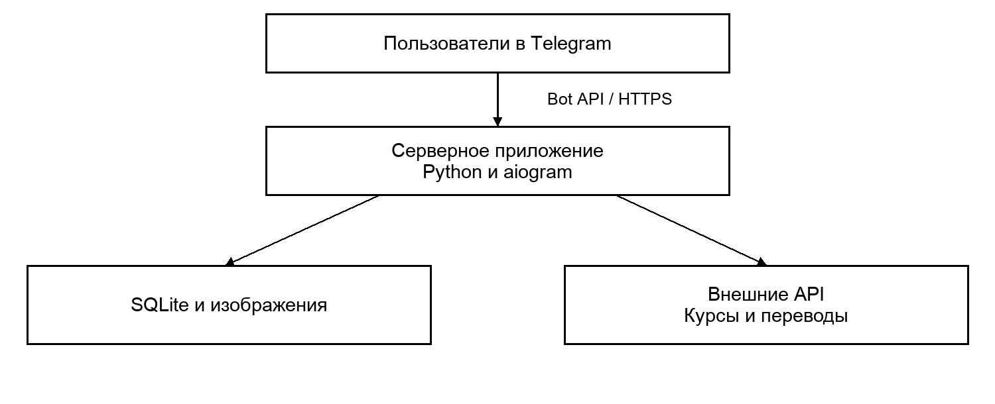
Рисунок 3 — Общая архитектура системы
Такой вариант соответствует масштабу учебного магазина и существующему стеку проекта. Он позволяет изменять интерфейс, платежи и выдачу по отдельности, сохраняя транзакционную работу с общей БД. Внешние сервисы предоставляют сведения, но не получают прямого доступа к хранилищу.

5.2 Система подсистемы модули и компоненты
Система — Telegram-магазин с оплатой криптовалютой. Подсистема объединяет связанные функции, а модуль решает отдельную задачу внутри подсистемы. Компонент выполняет конкретную операцию внутри модуля. Ниже приведена проектная декомпозиция системы на четыре уровня; отдельный сервер для каждой части не требуется.

5.2.1 Подсистема управления доступом
Назначение — определить пользователя и разрешённые действия.
• Модуль идентификации получает Telegram ID из обновлений Telegram.
• Модуль ролей хранит администраторов и обрабатывает назначение и отзыв прав владельцем.
• Модуль проверки доступа разрешает или отклоняет защищённые команды и кнопки.
Компоненты внутри модулей:
Модуль идентификации: Компонент извлечения Telegram ID получает идентификатор из входящего обновления; компонент контекста пользователя связывает запрос с его отправителем.
Модуль проверки доступа: Компонент определения роли сопоставляет ID с правами; компонент разрешения действия проверяет доступ к команде и принадлежность заказа.
Вход: ID и запрошенное действие. Выход: роль и разрешение либо отказ.

5.2.2 Подсистема каталога и остатков
Назначение — вести карточки и предоставлять актуальную витрину.
• Модуль карточек принимает и проверяет название, цену, описание и изображения.
• Модуль витрины показывает опубликованные товары и публичные материалы.
• Модуль остатков определяет доступное количество с учётом резервов и завершённых продаж.
Компоненты внутри модулей:
Модуль карточек: Компонент проверки полей контролирует цену и обязательные данные; компонент сохранения записывает карточку и ссылки на изображения.
Модуль витрины: Компонент отбора выбирает опубликованные товары; компонент представления формирует карточки и кнопки без закрытых материалов.
Вход: данные администратора и запрос каталога. Выход: карточки, доступность товара и материалы для заказа.

5.2.3 Подсистема заказов и платежей
Назначение — связать резерв товара с подтверждённым поступлением.
• Модуль заказов создаёт резерв и сохраняет цену и снимок материалов.
• Модуль реквизитов получает курс и рассчитывает точную уникальную сумму, адрес и срок оплаты.
• Модуль проверки переводов читает API блокчейнов и проверяет параметры, подтверждение и отсутствие повторного учёта.
• Модуль завершения заказа фиксирует продажу и задания выдачи либо закрывает неоплаченный резерв после сверки.
Компоненты внутри модулей:
Модуль реквизитов: Компонент получения курса запрашивает курс валюты; компонент расчёта суммы округляет значение и подбирает уникальную добавку; компонент срока действия задаёт время окончания оплаты.
Модуль проверки переводов: Компоненты доступа к TON и TRON получают события из API; компонент сопоставления проверяет реквизиты и подтверждение; компонент защиты от повторов проверяет, учитывалось ли событие ранее.
Модуль завершения заказа: Компонент фиксации продажи согласованно записывает оплату и задания выдачи; компонент закрытия ожидания освобождает резерв после срока и успешной сверки.
Вход: товар, покупатель, способ оплаты, курс и события переводов. Выход: состояние заказа, продажа и задания отправки.

5.2.4 Подсистема выдачи и поддержки
Назначение — доставить материалы и обеспечить обратную связь.
• Модуль очереди сохраняет задания и выбирает неисполненные отправки.
• Модуль доставки отправляет материалы и уведомления, повторяет отправку после временного сбоя.
• Модуль обращений связывает сообщение покупателя с ответом администратора и доставляет ответ через бота.
Компоненты внутри модулей:
Модуль доставки: Компонент отправки передаёт текст и изображения в Telegram; компонент учёта результата сохраняет успешную отправку; компонент повторов возвращает временно неисполненные задания в обработку.
Модуль обращений: Компонент регистрации связывает обращение с покупателем; компонент маршрутизации передаёт обращение администратору и направляет ответ в нужный чат.
Вход: оплаченный заказ или обращение. Выход: сообщение адресату и состояние задания или переписки.

5.2.5 Подсистема контроля и эксплуатации
Назначение — предоставить владельцу сведения о продажах и поддерживать работу приложения.
• Модуль статистики рассчитывает число продаж и сумму по сохранённым заказам.
• Модуль спорных платежей показывает обнаруженные поступления, требующие ручного рассмотрения.
• Модуль конфигурации и соединений проверяет настройки, управляет соединением Telegram и прокси.
• Средства резервного копирования сохраняют согласованную БД и изображения по регламенту эксплуатации.
Компоненты внутри модулей:
Модуль статистики: Компонент выборки читает завершённые продажи; компонент агрегирования подсчитывает количество и сумму; компонент представления формирует сообщение владельцу.
Модуль конфигурации и соединений: Компонент проверки настроек контролирует обязательные параметры; компонент выбора прокси применяет заданный режим соединения; компонент диагностики сообщает о сбоях без раскрытия секретов.
Вход: продажи, спорные поступления и конфигурация. Выход: сводки, безопасная диагностика и резервные копии.

5.3 Связи между подсистемами
Все защищённые действия используют подсистему доступа. Каталог передаёт сведения о товаре подсистеме заказов. Заказы учитывают резерв в остатках; проверка платежа создаёт продажу и задания выдачи. Выдача получает только подтверждённые задания, а контроль — сведения о продажах и спорных поступлениях. Поддержка передаёт спорные обращения владельцу.
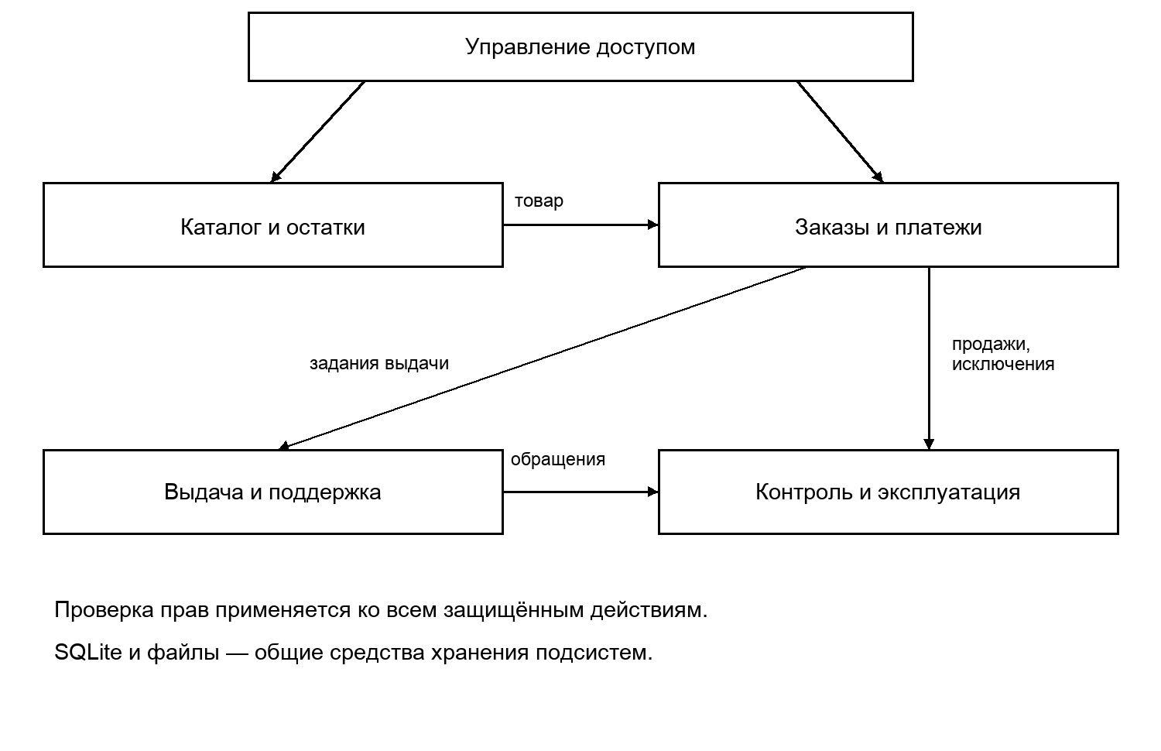
Рисунок 4 — Основные связи между подсистемами
Требования СТ-01–СТ-04 и СТ-06 реализуются подсистемами каталога, заказов и платежей. СТ-05 относится к выдаче, СТ-07 — к доступу, СТ-08 — к каталогу, СТ-09 — к платежам и контролю, СТ-10 — к поддержке, СТ-11 — к статистике. Стрелки показывают передачу сведений между логическими частями, а не сетевое соединение отдельных серверов.

6 Предположения и зависимости
• Система создаётся как учебный проект на основе разработанного Telegram-бота. ТЗ задаёт целевое поведение и не подтверждает прохождение эксплуатационных испытаний.
• Владелец предоставляет сервер, адреса кошельков, доступы к внешним API и материалы товаров. Закрытые материалы должны быть подготовлены до публикации.
• Покупатель имеет Telegram и кошелёк выбранной сети, самостоятельно подтверждает перевод и оплачивает комиссию сети.
• Связь суммы с заказом не подтверждает личность отправителя. Для магазина используются выделенные адреса; независимые БД на тех же адресах не допускаются.
• Проверка оплаты зависит от доступности и полноты данных TON Center и TronGrid, а расчёт суммы — от сервиса курсов. Явный сбой API сохраняет резерв, неполные данные могут потребовать ручной проверки.
• Локальные испытания выполняются на тестовых событиях. Сквозная проверка TON проводится в отдельной testnet-конфигурации; использование USDT в рабочих сетях требует отдельной проверки перед эксплуатацией.
• Прямые исходящие переводы, автоматические возвраты, физическая доставка и многосерверное развёртывание не входят в объём. Их добавление требует пересмотра ТЗ и оценки ресурсов.
• План и стоимость являются учебными оценками для одного исполнителя. Изменение функций, нагрузки или платёжной схемы требует пересчёта.

